文档编号：op3-D-12050101
版本号：1.1

新票务网络售票系统
用户操作手册

北京尚悦文化有限公司

目 录
一、 系统登录 4
1. UsbKey登录 5
2. 用户名登录 5
二、 “文件”菜单功能（图2-0） 6
1. “自定义工具栏”菜单： 6
2. “公告信息”菜单： 6
3. “设置默认打印机”菜单： 6
4. “关闭所有窗口”菜单： 7
5. “个人设置”菜单： 7
6. “更新本地数据”菜单： 8
7. “注销”菜单： 8
8. “锁定”菜单： 8
9. “退出”菜单： 8
三、 “售票管理”菜单 9
1. “售票”菜单 9
2. “售票记录”菜单 16
3. “预订订单”菜单 16
四、 “销售维护”菜单 19
1. “重打票”菜单 19
五、 “统计报表”菜单 23
1. 销售员报表 24
2. 售票员销售区间报表 25
3. 销售点销售报表 27
4. 销售点销售区间报表 28
5. 销售座位查询 28
六、 “CRM”菜单 30
七、 “系统日志”菜单 30
八、 “窗口”菜单 30
九、 “帮助”菜单 31

产品介绍
新票务网网络售票信息系统，该系统是根据国际国内演出、旅游等行业票务系统、电子商务平台、CRM、呼叫中心、库存等系统的管理模式和理念研发并拥有自主知识产权的票务营销综合管理平台系统，该系统是集：出票子系统、CRM子系统、电子商务子系统、库存子系统、呼叫中心系统于一体的综合票务管理平台系统，各子系统之间独立运行并无缝集成。该系统的目的是，通过实现网络间的资源共享，提高票务营销效率，便捷客户购票。

系统登录
点击桌面上的系统启动图标，启动软件，显示（图1-1）系统检测、升级界面。（如系统没有模块升级，显示（图1-2）系统登录界面）：
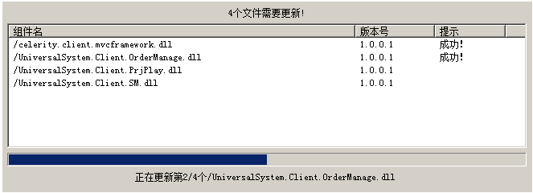
图1-1 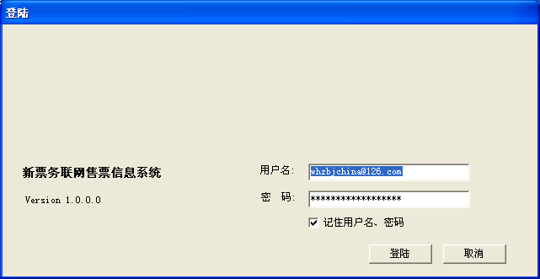
图1-2

UsbKey登录
UsbKey授权用户，登录时需要验证Usbkey的用户，登录之前需要先插好分配的加密狗，用户名自动显示为登录用户名，输入正确的密码，按“登录”进入系统。

用户名登录
用户名、密码授权用户，输入系统的用户名和密码后，按“登录”进入系统。
注：如连续3次密码错误，系统将自动锁定当前登录用户，请联系管理员解锁账户
系统成功后，进入系统首页，显示界面（图1-3）：
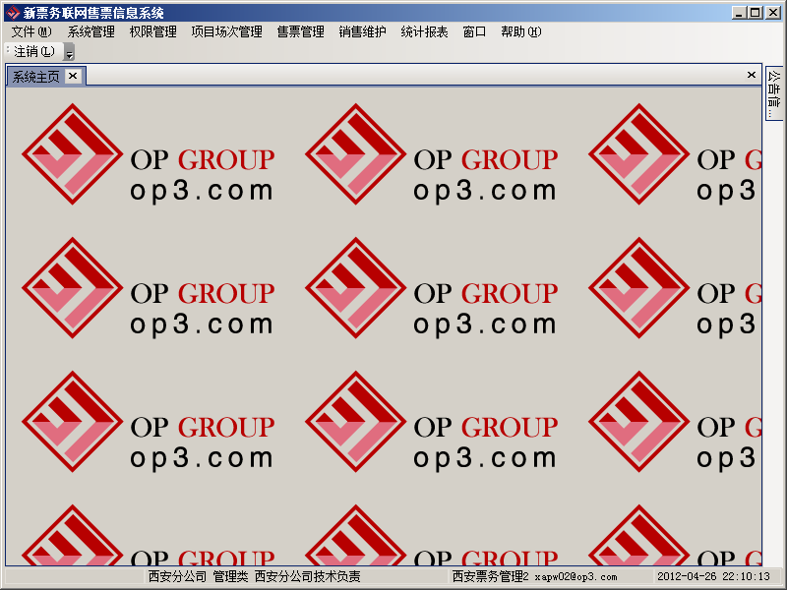
系统公告信息，点击打开查看公告，如超过一定时间没有操作公告信息，则公告栏自动收缩隐藏
工具栏
状态栏：显示当前登录用户信息
图1-3

“文件”菜单功能（图2-0）
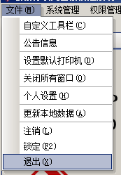
图2-0

“自定义工具栏”菜单：
设置工具栏的内容。

“公告信息”菜单：
打开或隐藏公告栏。

“设置默认打印机”菜单：
如该电脑首次登录系统，需要设置系统使用的相关打票机或打印机。点击菜单“文件/设置默认打印机”，显示界面（图2-1）。
  - “票据打印机”下拉选中系统安装的打票机，系统出票使用；
  - “单证打印机”下拉选中系统安装的针式打印机，打印快递单使用；
  - “普通纸打印机”下拉选中系统安装的普通打印机，打印报表使用；
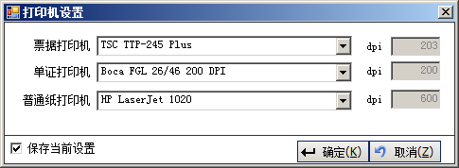
图2-1
注：当前电脑首次使用本票务系统，需要设置默认打印机。

“关闭所有窗口”菜单：
将当前打开的业务模块窗口全部关闭。

“个人设置”菜单：
用户登录后，可自行修改密码。单击菜单“文件/个人设置”，显示界面（图2-2）：
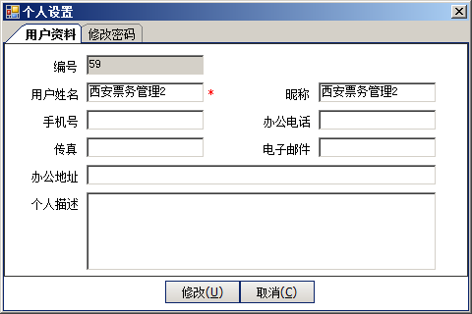
图2-2

“更新本地数据”菜单：
当系统基础数据有更新时，可通过该功能更新数据或重新登录系统。

“注销”菜单：
用于注销当前用户登陆信息。

“锁定”菜单：
用于锁定系统操作界面，只有当前用户密码方可解锁操作（图2-3）。
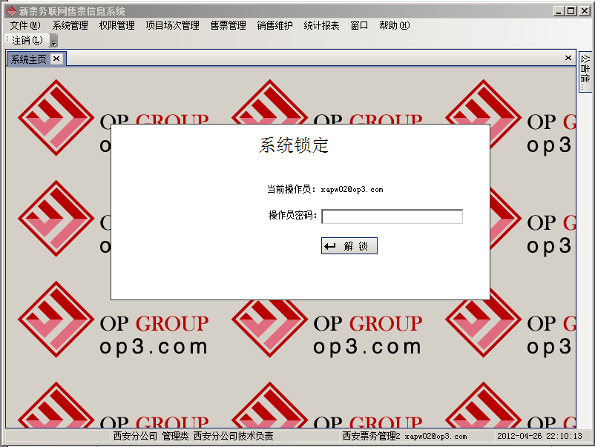
图2-3

“退出”菜单：
系统推出（图2-4），按“是”确定退出系统，按“否”关闭操作。
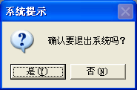
图2-4

“售票管理”菜单
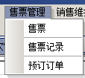
售票管理包含售票、预订和预订取票三种情况，只能销售/预订/预订取票自己有“销售/预订/预订取票”权限和销售政策的演出门票，一次可售一张或多张票。

“售票”菜单
- 选择演出
在进行各项操作之前，首先要做的是“选择演出”，点击菜单中的售票，首
先显示的界面如图所示：
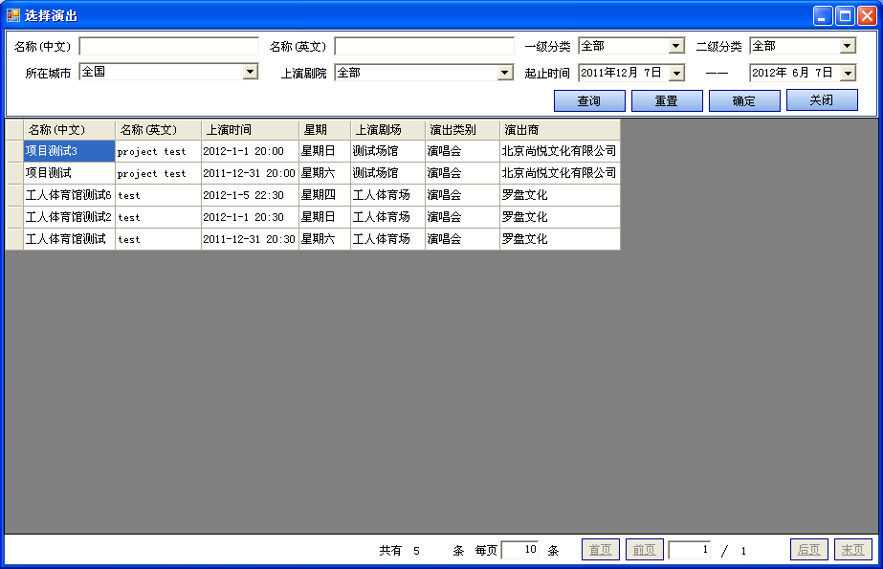
设置查询条件，搜索满足条件的演出。选中要售票的演出后，点击“确定”选中该演出，进入该演出分区图。如果该演出只有一个分区则直接进入售票主窗口。点击“关闭”退出选择演出。
- 选择分区
在售票前，需要先选择执行售票的分区，选择完演出后显示的是“选择分区”界面：
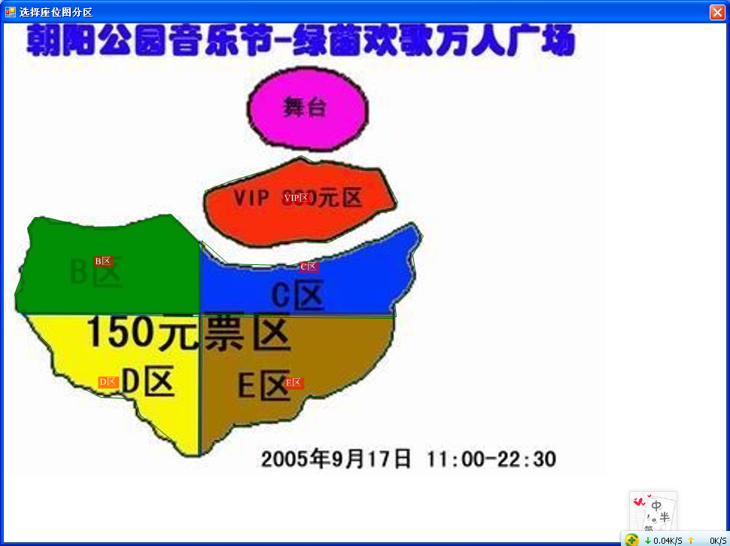
选择要售票的分区，点击“座位信息”将进入该分区售票主窗口。点击“关闭”退出选择分区。
【有座位售票】
1）售票主窗口
在“选择分区”界面选择有座位分区，点“座位信息”进入有座位售票主
窗口：
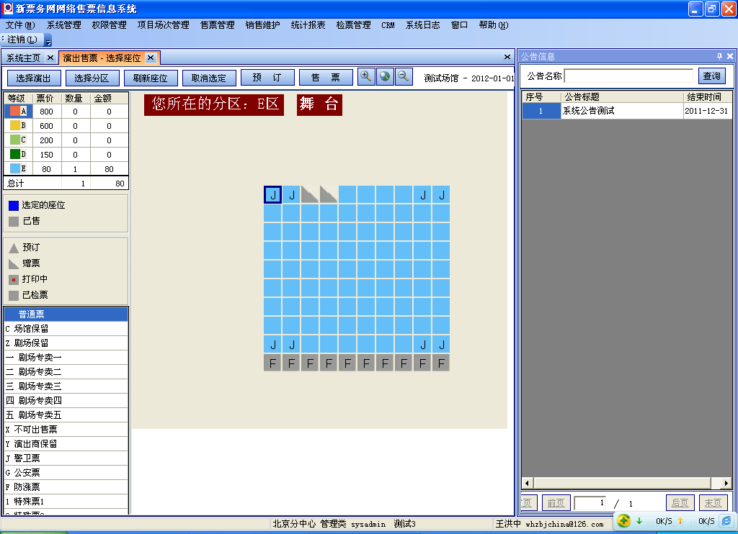

窗口上方的按钮分别为“选择演出”、“选择分区”、“刷新座位”、“取消选定”、“售票”、“预订”，它们的作用分别为：
a) 选择演出：同之前出现的“选择演出”窗口，可以在这里直接更改演出，进行售票。
b) 选择分区：同之前出现的“选择分区”窗口，可以在这里更换该演出的其他分区，进行售票。
c) 刷新座位：点击“刷新座位”可以刷新整个座位图，获取准确的座位信息。
      - 取消选定：点击“取消选定”放弃之前所选择的全部座位。
e) 售票：在座位图中选定座位后，点击“售票”开始售票，显示售票界面。
f）预订：在座位图中选定座位后，点击“预订”开始预订，显示预订界面。
2）售票
- 选择座位：在售票主界面选中要销售的票，点击“售票”确定开始售票，点击“取消选定”放弃之前的全部座位。
- 售票：售票界面，选择相应的销售政策，点击“售票”打印出票；点击“关闭”放弃此次售票，如图所示：
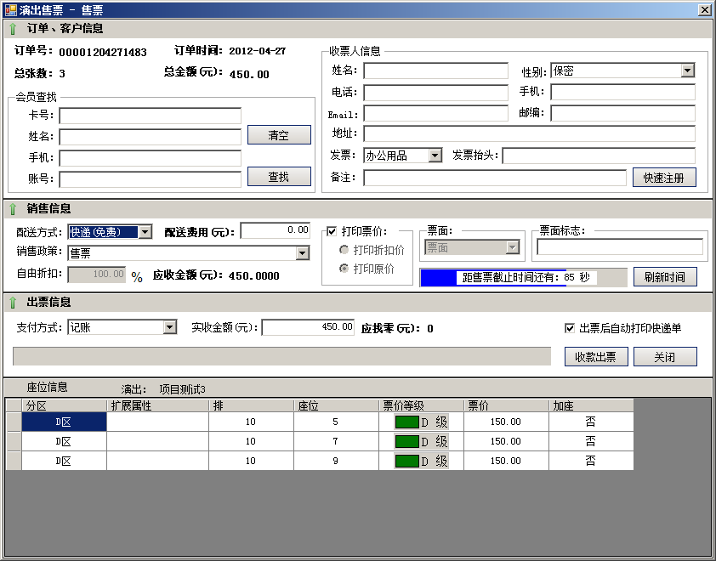
注：售票界面中的会员信息是来自CRM系统，填写收票人信息，选中“出票后自动打印快递单”，系统会根据设计的快递单格式打印快递单
- 完成收款后的售票界面直接开始打印出票，此时界面显示为：
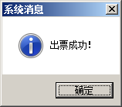
- 售票完成。

- 预订
执行预订，也需要先选择演出和选择分区，可参考售票流程。
【有座位预订】
  - 选择座位：在售票主界面选中要预订的票，按“预订”显示订单窗口，
按“取消选定”放弃之前选择的全部座位，售票主界面如图所示：
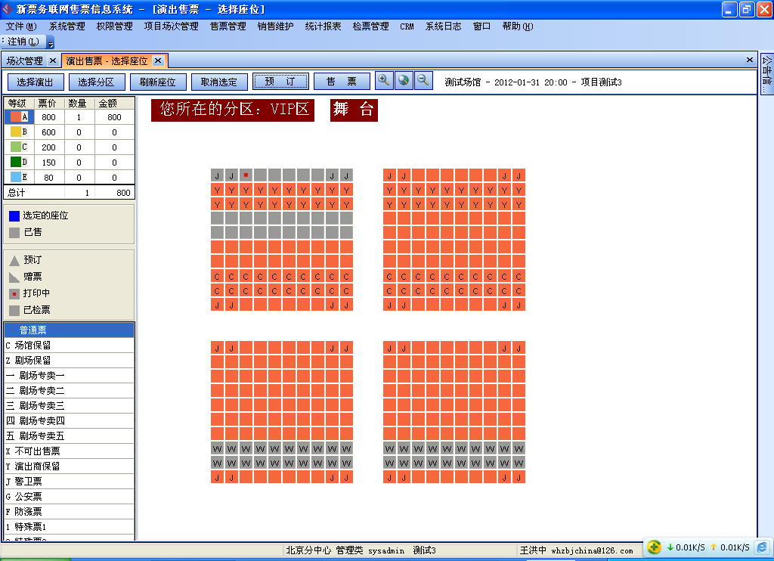
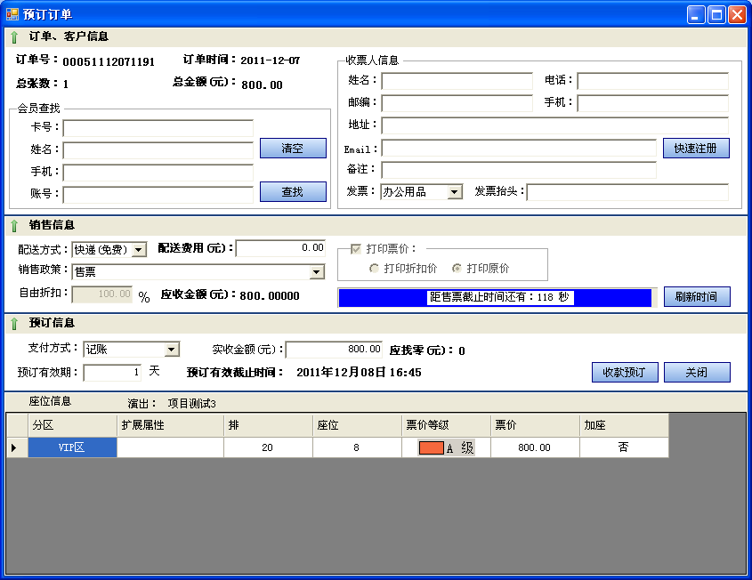
  - 预订：订单窗口，输入客户信息，选择相应的销售政策，点击“预订”
确定选择，完成预订，点击“关闭”放弃此次预订，如图所示：
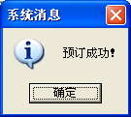
  - 预订完成。

“售票记录”菜单
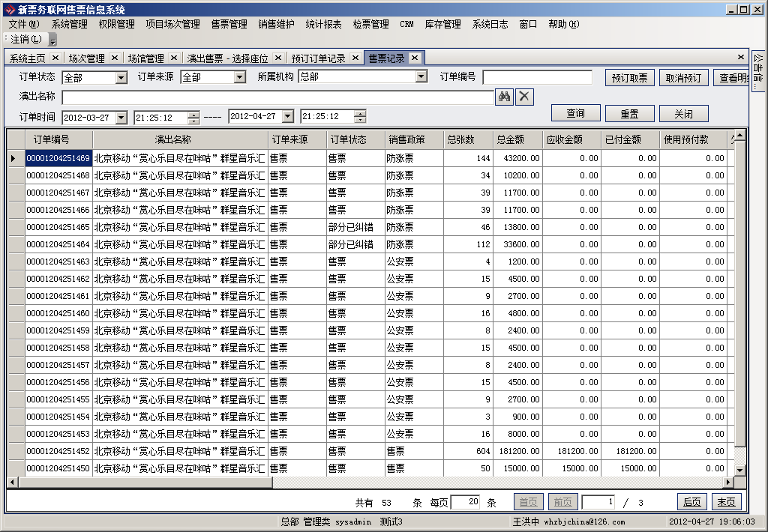

“预订订单”菜单
点击“预订订单”菜单，显示客户订单界面，包含预订取票和取消预订两个功能。设置查询条件，搜索满足条件的订单。界面显示如下：
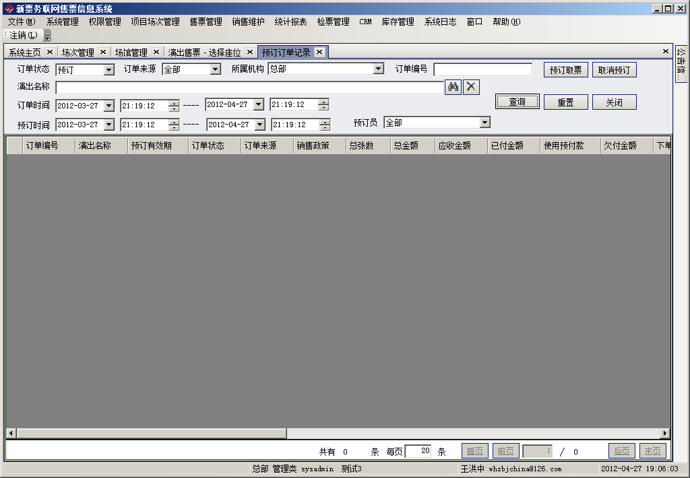

【预订取票】
选中相关订单，按“预订取票”确认，进入确认订单界面，点击“预订取票”打印出票，完成预定取票，点击“关闭”放弃本次取票。如下：
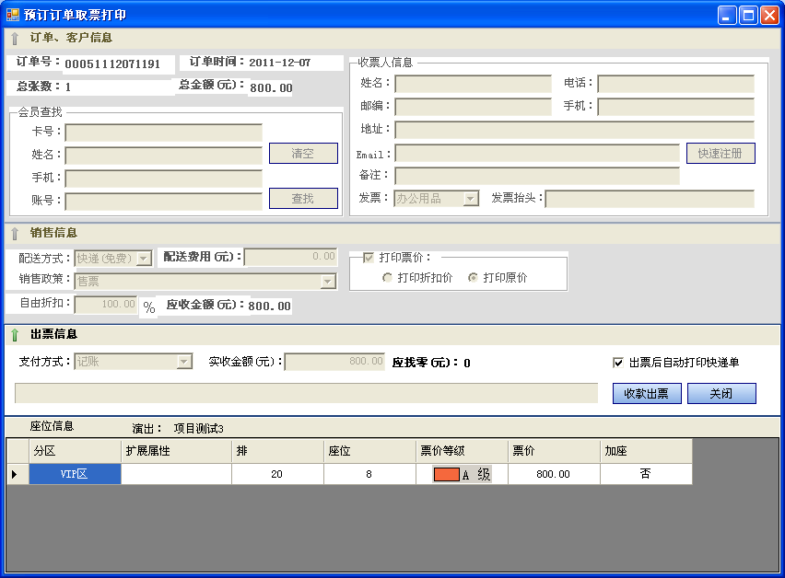

【取消预订】
选中相关订单，按“取消预订”，取消本张预订订单，选择“确定”确认，“取消”放弃操作。界面如下：
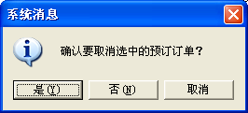

“销售维护”菜单
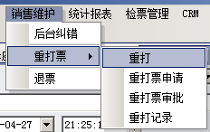

“重打票”菜单
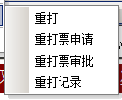
重打：对审批通过的票重新打印出票
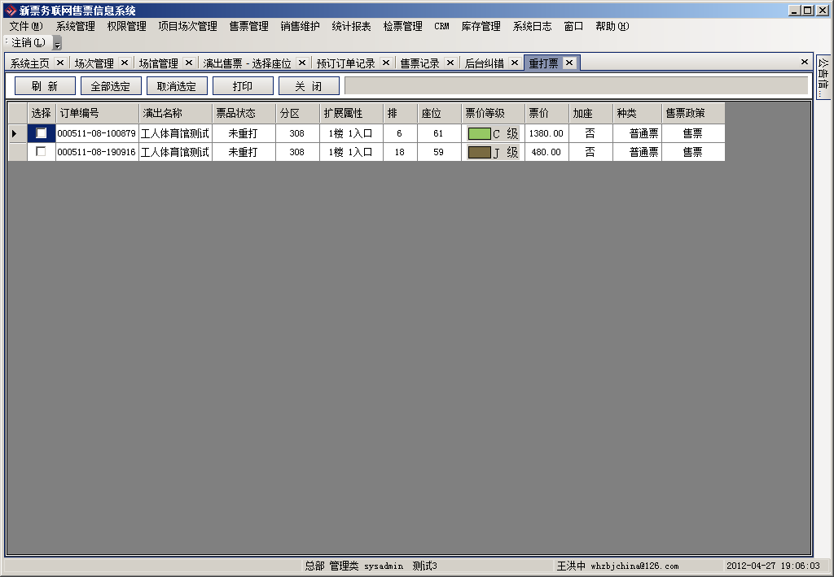
选中审批通过的订单，点击“打印”完成重打出票。
重打票申请：选择演出/选择订单/选择座位，如下图：
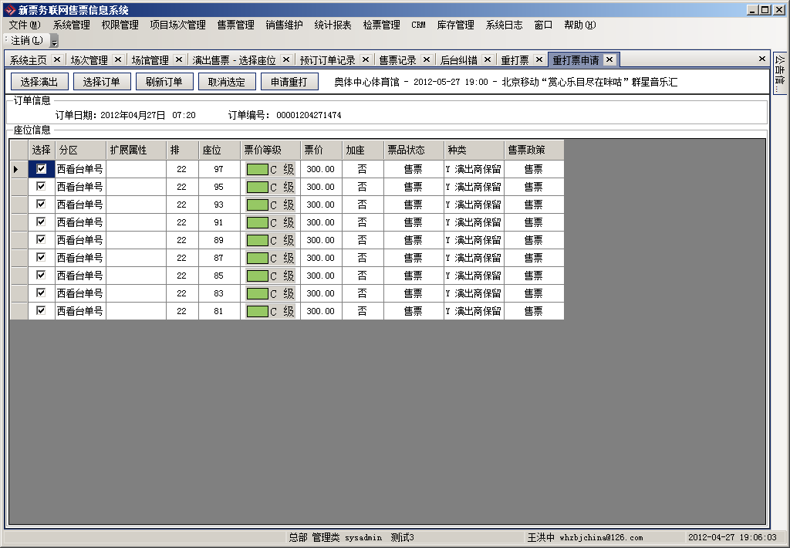
选中需要申请重打的座位，点击“申请重打”完成申请，等待审批。
重打票审批：对重打票申请进行批准或驳回申请。
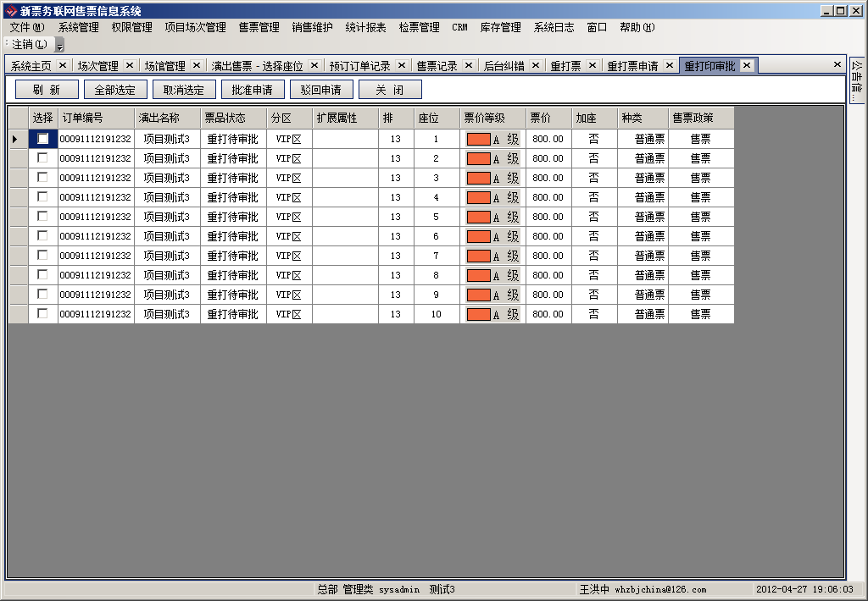
重打记录：查看重打票记录，如下图：
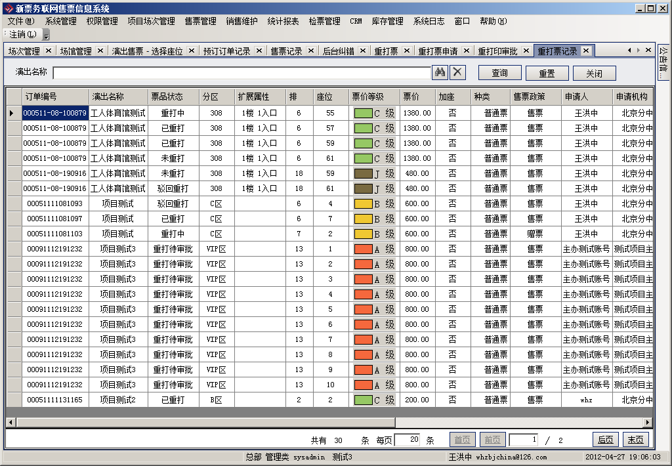

“统计报表”菜单

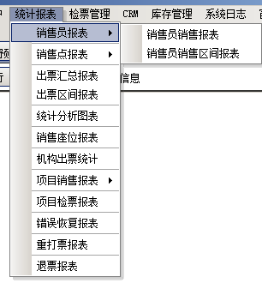

销售员报表
统计一定时间内查询场次的售票统计报表。
- 选择统计报表菜单，选择售票点销售报表；
- 选择售票员信息：可全选或取消选择售票员名称；
- 选择项目信息：项目名称、场次名称、时间、城市、场馆；
- 选择查询报表统计区间，点击生成报表；
- 系统显示报表；
- 点击“导出文件”下拉菜单可以到处多种格式、“打印”等按钮进行相应操作。界面如下：
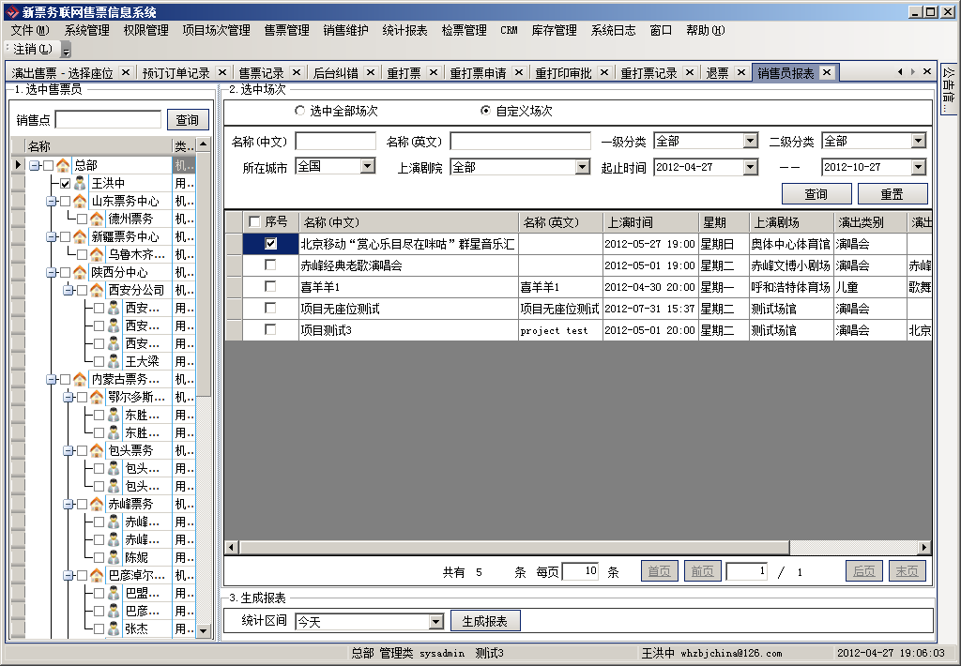
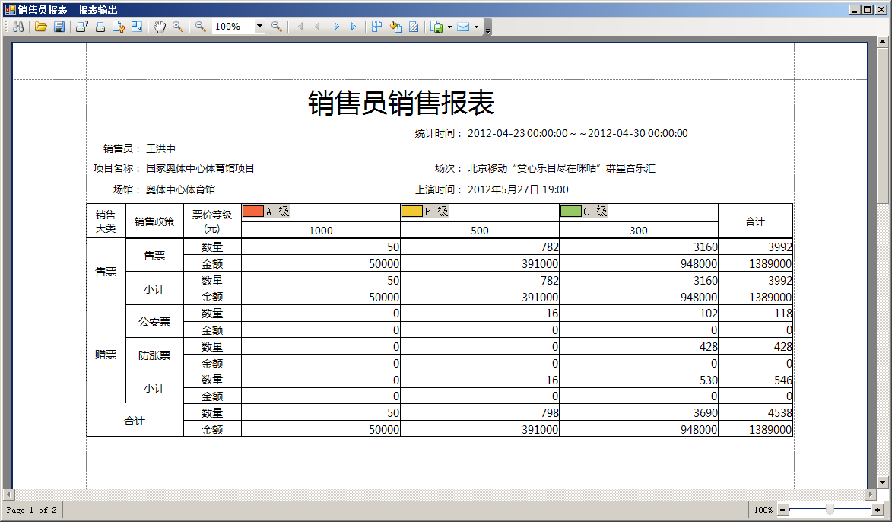

售票员销售区间报表
统计销售员一定时间内的全部场次售票统计报表。
- 选择统计报表菜单，选择售票点销售报表；
- 选择售票员信息：可全选或取消选择售票员名称；
- 选择项目信息：项目名称、场次名称、时间、城市、场馆；
- 选择查询报表统计区间，点击生成报表；
- 系统显示报表；
- 点击“导出文件”下拉菜单可以到处多种格式、“打印”等按钮进行相应操作。界面如下：
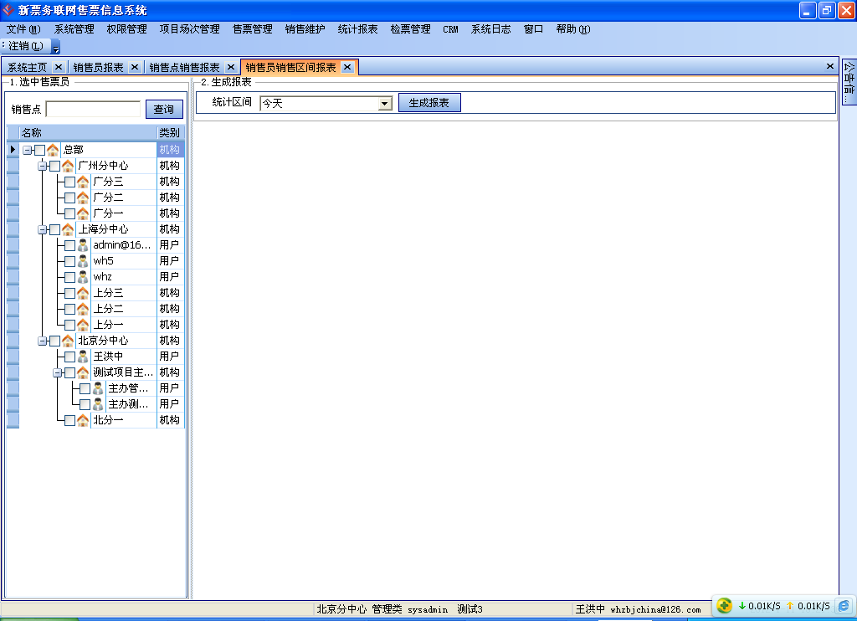
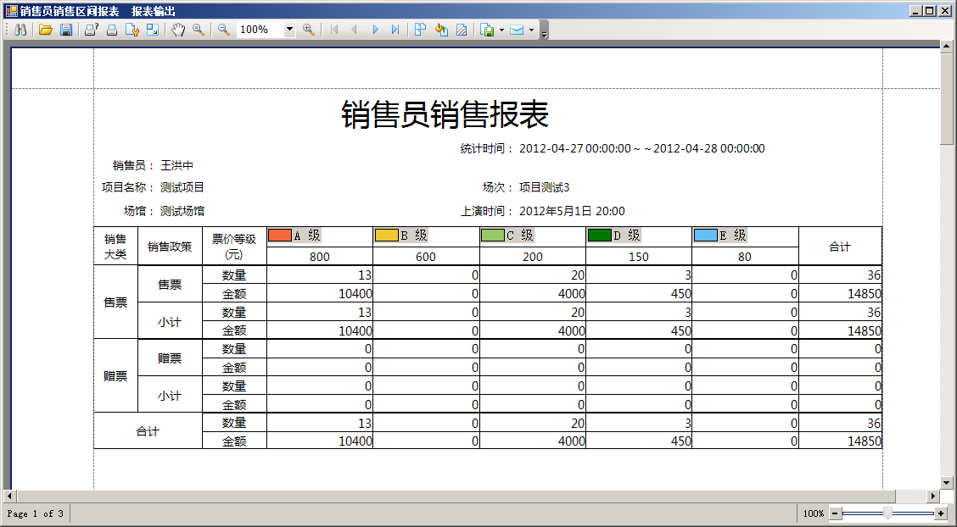

销售点销售报表
统计销售点一定时间内的各场次售票统计报表。
- 选择统计报表菜单，选择售票点销售报表；
- 选择售票点信息：可全选或取消选择售票点名称；
- 选择项目信息：项目名称、场次名称、时间、城市、场馆；
- 找到所需的场次，可选择一个或多个场次。选择查询报表统计区间，点击生成报表；
- 系统显示报表；
- 点击“导出文件”下拉菜单可以到处多种格式、“打印”等按钮进行相应操作。界面如下：
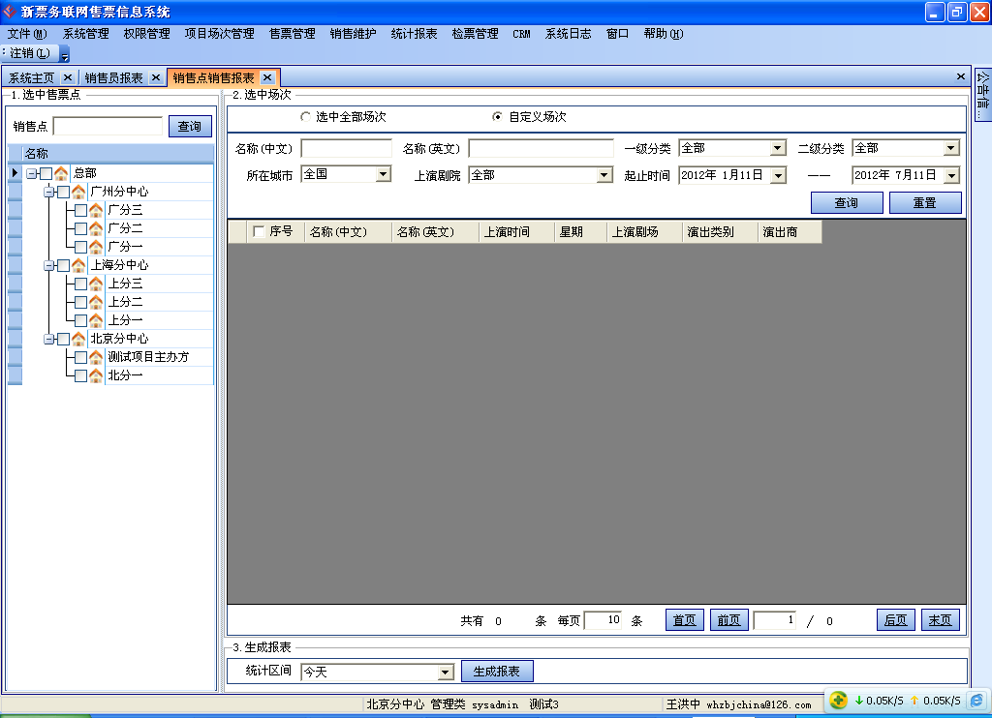

销售点销售区间报表
统计一定时间内的全部场次售票统计报表。
- 点击销售点下拉列表，选择销售点；
- 选择设置查询统计区间，点击“生成报表”即可预览统计报表，并可直
接打印。界面如下：
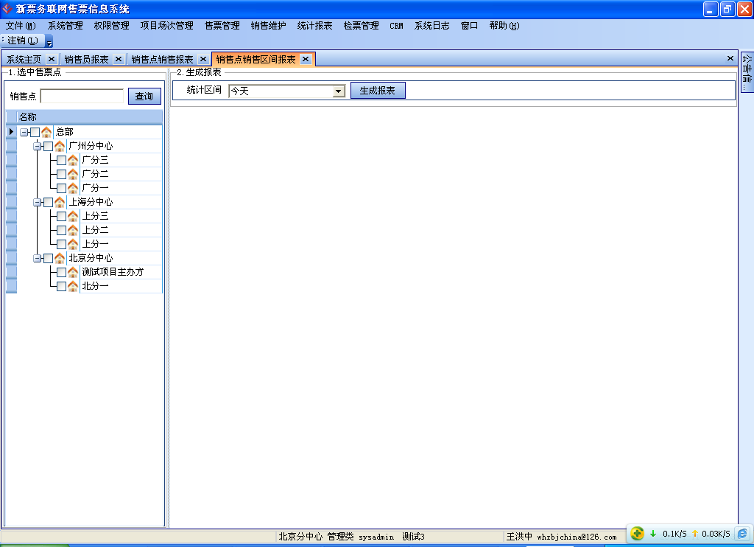

销售座位查询
查询售票员售票的详细信息。
- 选择售票点，售票员。
- 查询场次，设置查询条件后，点击“查询场次”，找到所需的场次；选择同一项目的一个或多个场次。
- 设置查询统计区间，点击“生成报表”即可预览统计报表，并可直接打印，界面如下：
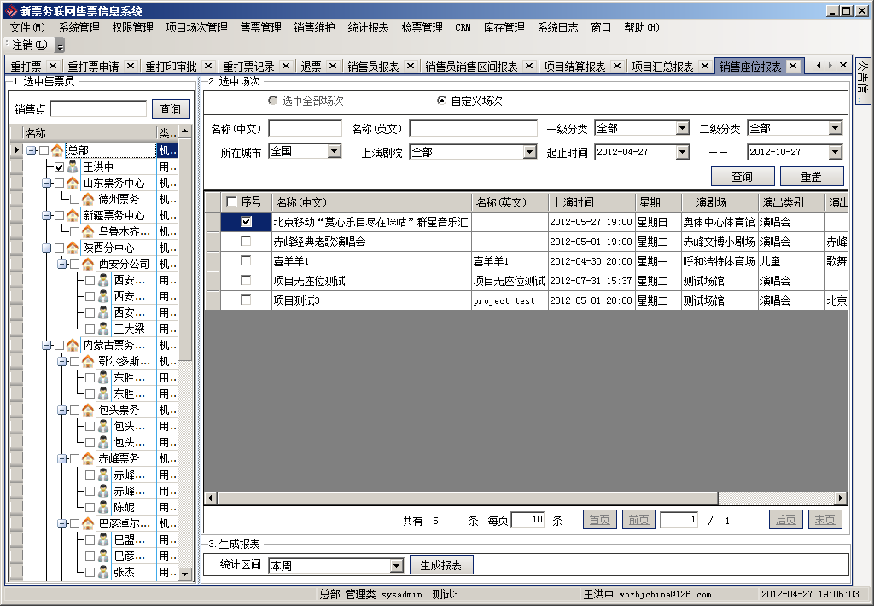
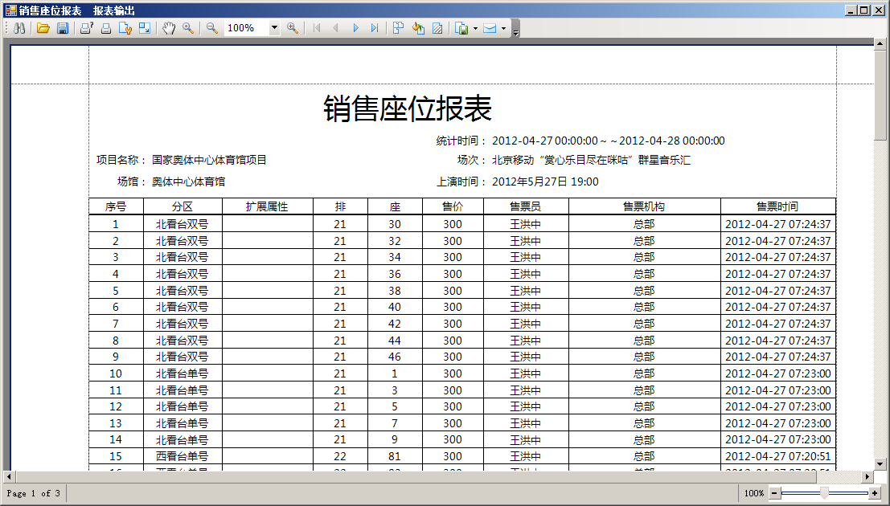

“CRM”菜单
该菜单为CRM子系统，CRM子系统与售票子系统无缝集成。
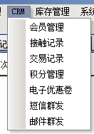

“系统日志”菜单
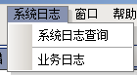

“窗口”菜单
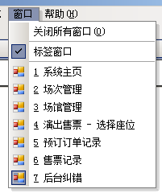

“帮助”菜单
